รายงานผลโครงการ “ปลูกป่าเฉลิมพระเกียรติ”
ประจำปีงบประมาณ พ.ศ.2565
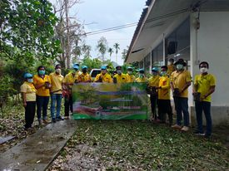

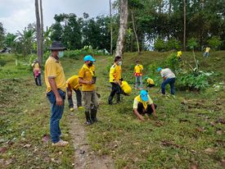
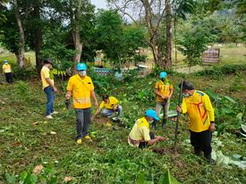
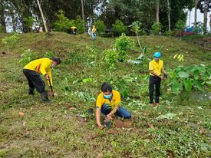

องค์การบริหารส่วนตำบลสี่ขีด อำเภอสิชล จังหวัดนครศรีธรรมราช

